仿超级课程表

系统设计报告
2019-5-12
张虎达、李牧、陈镓辉

目录
（自动生成）

1. 问题定义 2
2. 系统分解 2
3. 模块（子系统）描述 2
4. 数据设计 5
5. 系统部署 5

问题定义
短时间内完成记忆课程的时刻表与上课教室是个困难的任务。
（问题背景）此应用用于：
1、快速的浏览课程表，课程表通过一个直观的界面显示出来
2、便捷的从教务网导出课程表，并保存在本地
3、出现某些意外情况，如课程导入错误。可手动编辑课程表
4、（额外背景：班级有时会组织一些活动，而有些（刁民）班长不会发群公告，想通过课程表通知班级活动的时间地点——这不可能发生）
5、（额外背景：很多人容易沉迷在做事情中，忘记时间。需要一个闹钟叫醒他们——但APP不是时常运行的，超出解决范围）

问题1：课程表的显示/表达方式
问题2：获取课程表数据

系统分解
用软件结构图或者UML组件图画出系统分解的结果。对图中的每一个模块（子系统），用文字描述它的功能，提供的服务、或者使用的服务。
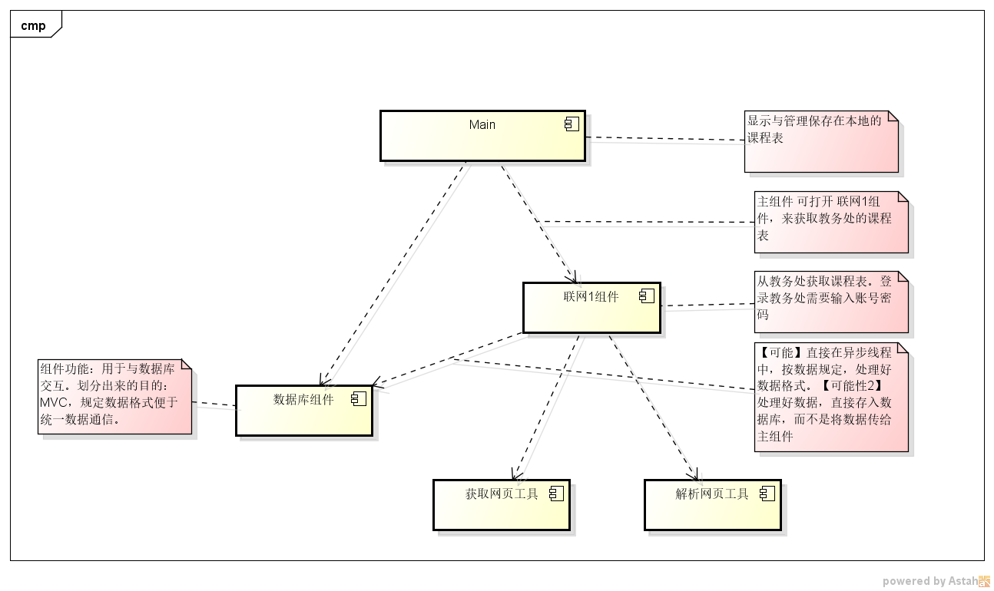

模块（子系统）描述
对每一个模块（子系统），详细描述它所采用的数据结构和算法，或者所包含的类；所提供的接口或者使用的接口。可借助UML类图、顺序图、活动图等来描述。
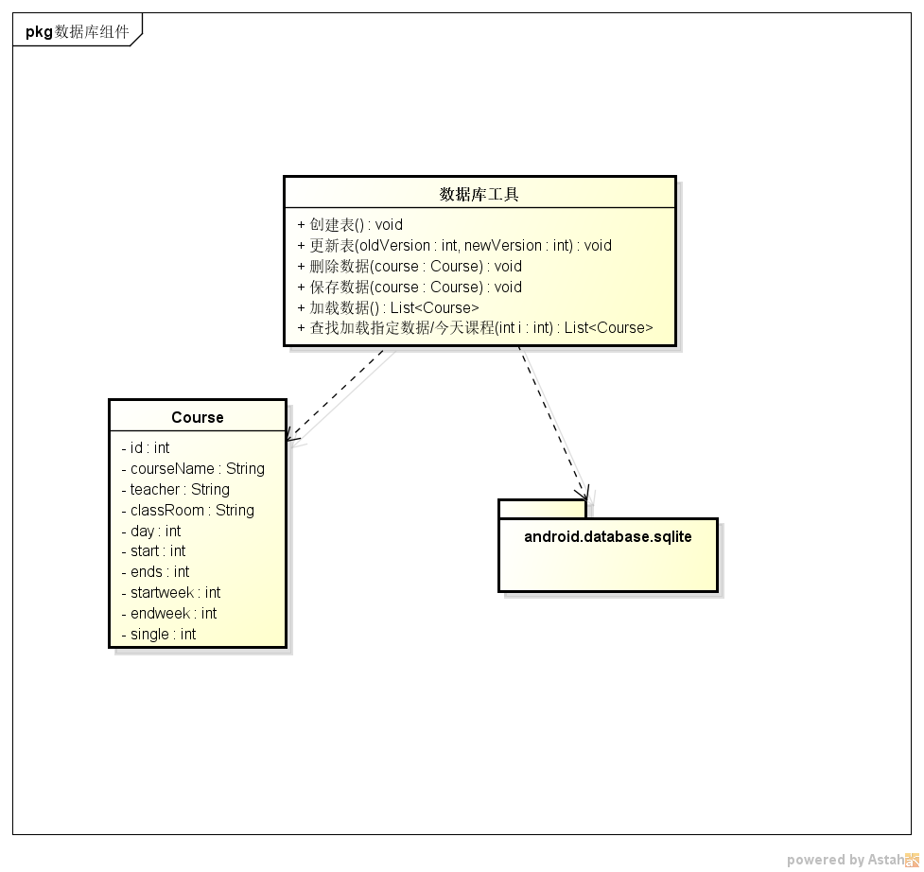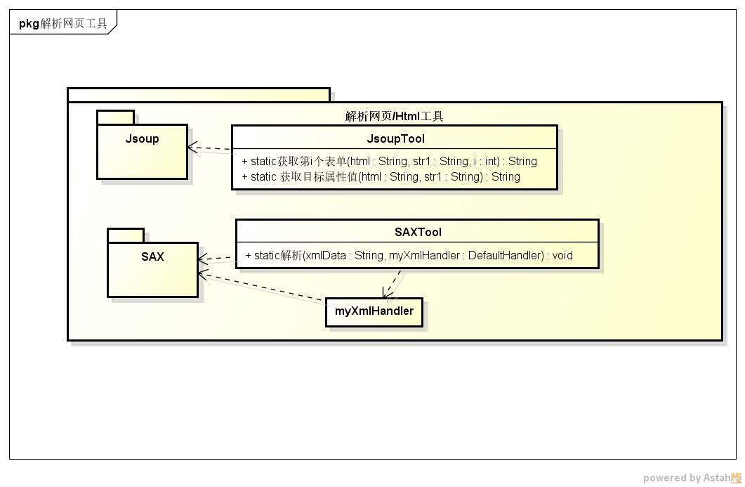
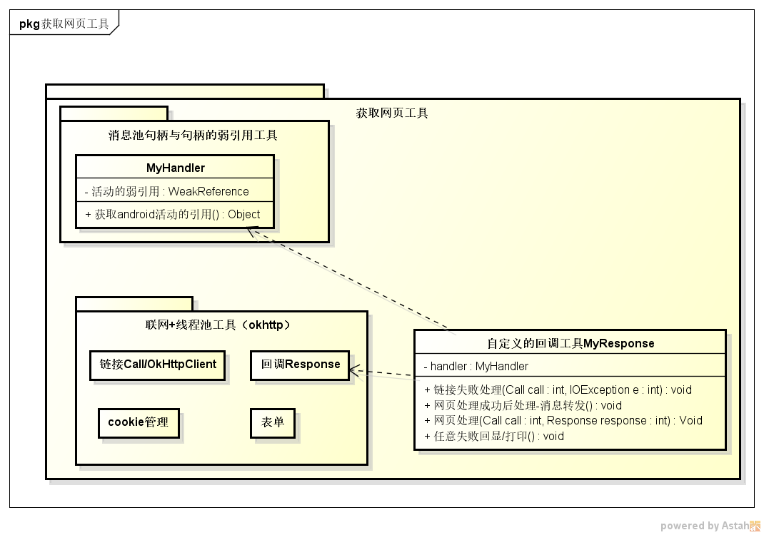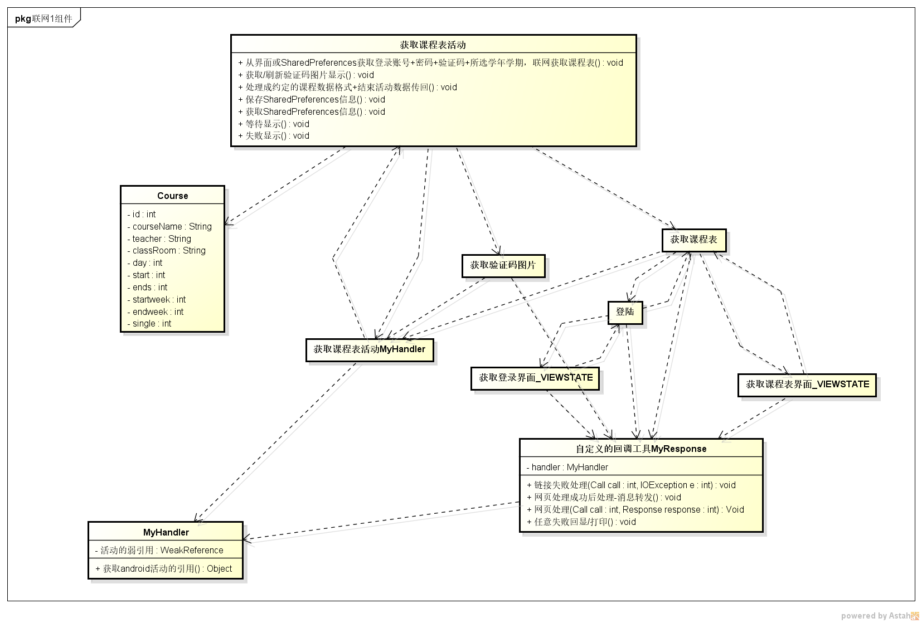
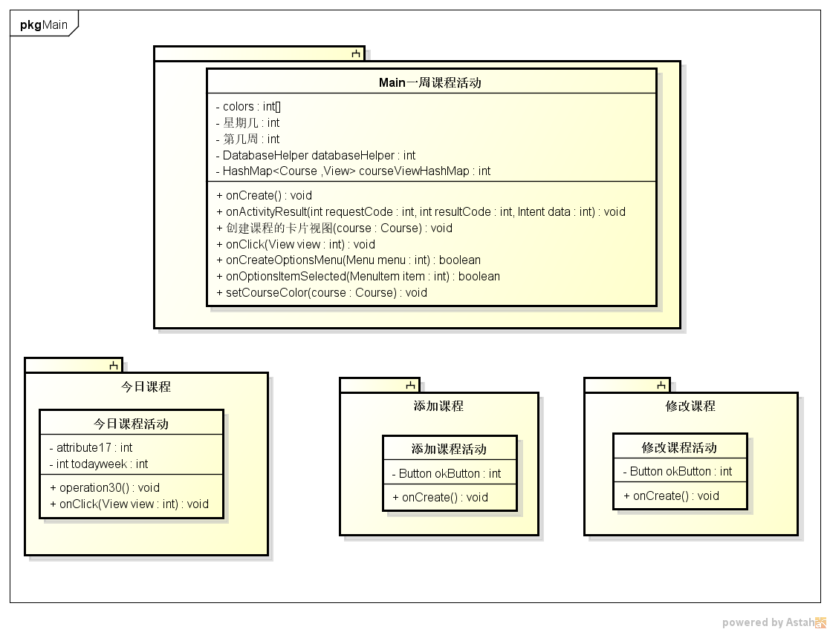

数据设计
描述数据库结构设计。
"create table course("+
"id integer primary key autoincrement," +
"course_name text," +
"teacher text," +
"class_room text," +
"day integer," +
"start integer," +
"ends integer," +
"startweek integer," +
"endweek integer," +
"single integer)"

系统部署
用UML部署图来描述系统在


